

NIP的API和命令行快速开发入门
案例
（仅供内部使用）

版 本 号： |  | V0.1
**等 级： |  | ■** □** □**
编 制：
审 核：

修订记录

日期 | 版本号 | 描述 | 作者
2010-07-01 | 0.1 | 初稿完成 | 王锐

目录

1 概述 2
2 NIP的API快速开发入门 2
2.1 API通信总览 2
2.2 API机制情景分析 3
2.2.1 Main和用户消息处理线程 3
2.2.2 API的注册和实现 5
2.3 开发自己的API 7
3 NIP的CLI快速开发入门 10
4 测试 11
4.1 编写API测试程序 11
4.2 CLI的调用 12
5 总结 12

关键词：
NIP, API, 用户编程接口, CLI, 命令行接口
摘 要：
本文以完成 a)使用API ( Application Programming Interface )设置IP地址; b) 使用CLI( Command Line Interface )查询eth0地址信息,以上两个功能为目标,分别讲解了API和CLI的开发步骤.其中由于API涉及到和Zabra通信,故对照源码分析了NIP的API机制.最后给出了两个功能的具体实现及测试方法.

概述
NIP（Network Integration Platform ，网络综合平台）是公司自主开发的面向企业级网络的通用网络综合平台。它以IP业务为核心，实现组件化的体系结构，具有中低端路由设备所要求的全部功能。在提供丰富功能特性的同时提供基于应用的可裁剪能力和可伸缩能力.
本文以使用实例,解读源码的方式指导NIP开发人员快速入门, 进行a) 面向上层开发人员的API及b) 面向用户的CLI的快速实现方法.

NIP的API快速开发入门

API通信总览
参考张元一的<< NIP API通讯库概要设计文档 1.2 >>, 整个NIP API与Zebra通信的模型如下图所示：
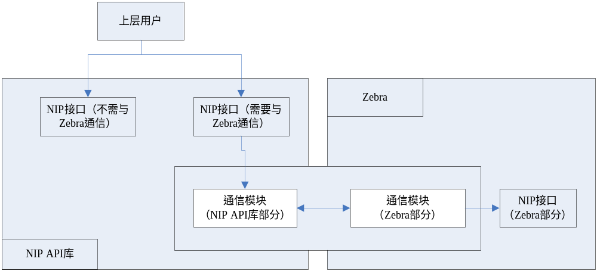
对于上层用户来说：
- 他们调用NIP接口
- NIP接口返回用户所需的结果

对于NIP接口的开发人员来说：
  - 如果这个接口不需要与Zebra通信，则它直接将用户需要的结果返回给用户。
  - 如果需要与Zebra进行通信，则需要：
- 调用API通信库将数据以及请求信息发送到Zebra。
- API通信库在Zebra中的部分会收到这些信息，并自动调用NIP接口在Zebra中的部分，但是前提是，NIP接口的开发人员必须先注册他们的接口到API通信库。
- 如果有必要，API通信库会向外部的（Zebra之外）NIP 接口返回它们所需的数据。
- 外部的NIP接口从API通信库返回，此时他们已经取得了他们所需的数据。
- 返回给用户需要的数据，调用结束。

API机制情景分析

Main和用户消息处理线程
调用关系如下:
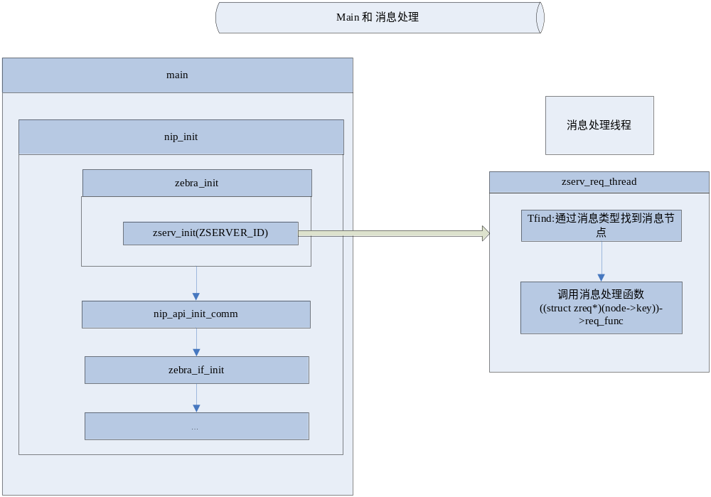\
/***********************************
函数: main
文件: zebra/core/main.c
************************************/
int main(int argc, char* argv[])
{
...
nip_init(0);
...
}
该函数为nip程序的入口,下面进入nip_init
/*************************************
函数: nip_init
文件: zebra/core/nip_init.c
**************************************/
int nip_init (void* args)
{
...
zebra_init ();
...
nip_api_init_comm();
...
zebra_if_init ();
...
}
该函数负责初始化nip的各个模块, 这里只列出了和我们这次要加入的api相关的模块.
1) zebra_init在zebra/core/zserv.c里,负责Zebra初始化
2) nip_api_init_comm在lib/core/nip_api_comm.c里,负责nip_api通信模块的初始化
3) zebra_if_init在zebra/core/interface.c里,负责网络接口初始化
nip_api_init_comm 将会在2.1.2.2小节再介绍.下面我们先来看zebra_init的实现.

int zebra_init ()
{
...
zserv_init(ZSERVER_ID);
...
}
这里传入ZSERVER_ID参数来初始化服务,服务接口为unix域socket, 这里绑定的本地文件名就是ZSERVER_ID,"为/tmp/zserv",
下面再看看zserv_init的实现

/**********************************
函数: zserv_init
文件: zebra/core/zserv.c
***********************************/
void zserv_init(ZIPC_ID zserv)
{
...
thread_spawn("zserv",(void*)zserv_req_thread,(void*)serv_sockfd,
DFT_TH_STACKSIZE, SCHED_OTHER, TH_PRIOR_2);
...
}
这里启动用户消息处理线程,线程处理函数为zserv_req_thread,下面看看该线程如何处理消息

void zserv_req_thread( void* param )
{
while(1)
{
...
zipc_recvmsg(sockfd, m, addr);
...
req.type = zmsg_get_type(m);
...
node = tfind((void*)&req, &zreq_root, zserv_req_cmp);
...
((struct zreq*)(node->key))->req_func(m, addr, ((struct zreq*)(node->key))->user_data);
...
}
}
这里从服务端口读出消息,然后获取消息类型,再根据消息类型找到消息节点,最后调用注册的消息处理方法.

API的注册和实现
API注册模型
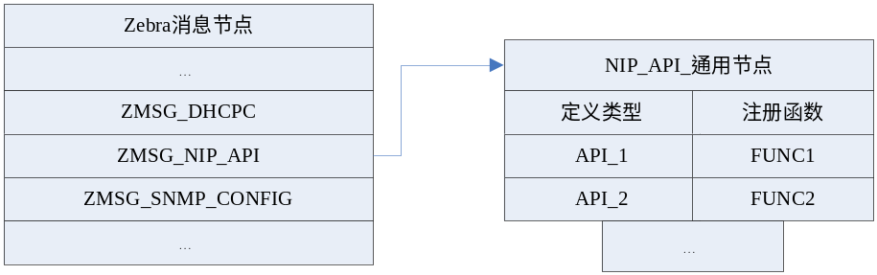
我们先看下nip_api通信模块初始化函数的实现
int nip_api_init_comm()
{
...
if(-1 == zserv_req_register(ZMSG_NIP_API, nip_api_handle_request, 0))
return -1;
...
nip_api_interface_register();
...
}
这里注册了类型为ZMSG_NIP_API的消息处理函数, ZMSG_NIP_API就是用户API类型.下面我们来看下如何注册的

int zserv_req_register
(
u_long type,
int (*req_func)(struct zmsg*, ZIPC_ID, void*),
void* user_data
)
{
...
req->type = type;
req->req_func = req_func;
req->user_data = user_data;

node = tfind((void*)req, &zreq_root, zserv_req_cmp);

if(node)
zserv_req_unregister(type);

node = tsearch((void*)req, &zreq_root, zserv_req_cmp);
...
}
这里将ZMSG_NIP_API类型的消息及处理函数, 使用zserv_req_cmp描述的遍历树的方法, 加入zreq_root为根的树内.

再看到时候服务端如何处理ZMSG_NIP_API类型的消息的.
int nip_api_handle_request(struct zmsg *rm, ZIPC_ID from, void* data)
{
...
rs = zmsg_get_stream(rm);
...
type = stream_getl(rs);
...
n = nip_get_comm_node(type);
...
n->func(type, recvbuf, recvlen, from);
...
}
API处理函数首先从消息中读出用户流,然后根据API类型从nip_comm_node_list中找出节点, 调用用户注册的API处理函数.

我们再看下nip_api_init_comm 中nip_api_interface_register的实现
void nip_api_interface_register()
{
…
nip_api_register….
…
}
这里有大量的和网络接口相关的API.

跟进去
int nip_api_register(unsigned int type, NIP_API_FUNC func)
{
…
n->type = type;
n->func = func;
nip_comm_node_list = g_list_append(nip_comm_node_list, n);
…
}
这下一目了然了,用户自己注册的API,以nip_comm_node的方式加入 nip_comm_node_list.这样,服务端在处理ZMSG_NIP_API消息时, 就可以根据API类型,从nip_comm_node_list中找出相对应的节点, 调用用户注册的API处理函数.

开发自己的API
不需与Zebra通信的API简单直接, 故不讨论, 这里以”设置eth0的IP地址”为例, 给出与Zebra进行通信的API的开发步骤,其实也很简单.
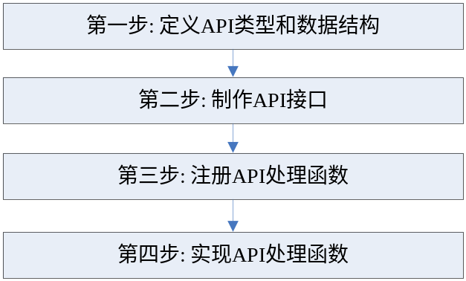

第一步: 因为设置IP是基于网络接口的API, 故我们在source/include/api/api_interface.h中定义
//声明接口函数
extern int my_api_set_ipaddr_linux(char *ifname, char *ip_addr_str);

//定义自己的API类型
#define MY_API_SET_IP NIP_INTERFACE_BASE + 15

//定义发送消息的数据结构
struct my_api_ip_s
{
char ifname[API_IFNAME_LEN];
char addr_str[API_PREFIX_STR_LEN];
};

第二步: 在source/api/api_interface.c中制作接口函数.
int my_api_set_ipaddr_linux(char *ifname, char *ip_addr_str)
{
int ret;
struct my_api_ip_s ip;
char if_name[API_IFNAME_LEN] = "";

if( !strcmp("eth0", ifname) )
zebra_get_if_name (if_name, IFT_ETH, 0);

memset (&ip, 0, sizeof(struct my_api_ip_s));
if (ifname)
memcpy(ip.ifname, if_name, API_IFNAME_LEN);
if (ip_addr_str)
memcpy(ip.addr_str, ip_addr_str, strlen(ip_addr_str));

//向Zebra发送消息
ret = nip_api_send_and_recv(MY_API_SET_IP, &ip,
sizeof(struct my_api_ip_s), &ip, sizeof(struct my_api_ip_s));

return NIP_RETURN_OK;
}
这里要注意! nip_api_send_and_recv在收到Zebra的响应之前，这个函数会一直阻塞。所以我们在MY_API_SET_IP的实现中一定要回发响应信息,这是一种同步机制,如果不需要同步,使用nip_api_sendmsg发送消息即可.

第三步: 在source/api/api_interface.c中注册API处理函数
void nip_api_interface_register()
{
//add 注册API
nip_api_register(MY_API_SET_IP ,my_api_set_ip);
}

第四步: 在source/api/api_interface.c中实现API处理函数
int my_api_set_ip(unsigned int type, void *recvbuf, int recvlen, ZIPC_ID to)
{
int fd = -1;
int ret = 0;
struct my_api_ip_s *ip = (struct my_api_ip_s *)recvbuf;

printf("\n**** Hello My API! ****\n"
"ifname == %s\n"
"addstr == %s\n",ip->ifname , ip->addr_str);

//go into config mode
enum if_type iftype;
int ifunit;
int errid = 0;

if_get_type_and_unit_by_name (ip->ifname, &iftype, &ifunit);
_zebra_interface_cmd (iftype, ifunit, &errid);

//set ip
struct interface *ifp;

ifp = if_lookup_by_name (ip->ifname);
if (!ifp)
goto OUT;

ret = ip_address_install (ifp, ip->addr_str, NULL, NULL, 0, &errid);

if (ret)
goto OUT;

OUT:
fd = zipc_create(0);

if (fd < 0)
{
printf("creat fd error!\n");
return -1;
}

//响应客户端请求
nip_api_sendto(fd, type, to, (char *)&ret, sizeof(ret), 0);
printf("serv has sendto %s\n", to);
zipc_close (fd);

return OK;
}
为了简化步骤,注重流程,这里的容错判断就略去了.同时注意, 如果接口中使用nip_api_send_and_recv与服务端通信, 那这里一定要使用nip_api_sendto来回应.不然客户端程序会死等.

这样,我们的设置eth0的ip地址的API就做好了.

NIP的CLI快速开发入门
因为比较简单,这里不再详细分析CLI的实现原理了.只介绍如何去添加自己的CLI, 具体步骤为
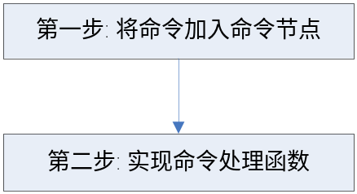

这里以打印eth0网口信息为例
第一步: 在source/zebra/core/interface.c的install_if_default函数中加入
install_element (node, &my_show_ip_cmd);

第二步: 在source/zebra/core/interface.c中加入
DEFUN (my_api_setip,
my_show_ip_cmd,
"my_show_ip\n",
IP_STR)
{
int ret = 0;
printf("==== hello command strline! ====\n");
if(vty)
ret = show_interface (vty, 0, 0);
return ret;
}

测试

编写API测试程序
新建上层用户程序source/main.c
#include <stdio.h>

#include "include/api/nip_api.h"

int main(int argc, char **argv)
{
if( argc != 2)
{
printf("usage: ./set_eth0_ip A.B.C.D/M\n");
return 0;
}
//调用API库函数
my_api_set_ipaddr_linux("eth0", argv[1]);
printf("main done.\n");
return 0;
}

将其与nip_api库静态链编
arm_v5t_le-gcc -o set_eth0_ip main.c -Iinclude ../obj/libdavinci_nip_api.a –lpthread

然后将nip烧录进目标机.使用ftp命令将测试程序下载,如:
ftpget -v -u wangrui 172.16.160.60 set_eth0_ip set_eth0_ip

运行测试程序
./set_eth0_ip 172.16.160.67/24
main done.

在服务端可以看到
**** Hello My API! ****
ifname == eth0
addstr == 172.16.160.67/24
字样打印,说明服务端已经正确解析出应用程序通过API发来的消息.

CLI的调用
下面再通过CLI接口,将IP信息读出.
Router#
Router# configure terminal
Router(config)# interface ethernet 0
Router(config-if)# my_show_ip
==== hello command strline! ====
Interface ethernet 0
index 1 metric 1 mtu 1500 <UP,BROADCAST,RUNNING,MULTICAST>
Encapsulation ETHERNET
HWaddr: 00:14:10:61:05:ea
inet 172.16.160.67/24 broadcast 172.16.160.255
Auto-negotiation Enable, full-duplex, 100-Mbps
input packets 96877, bytes 8339386, dropped 0, multicast packets 44
input errors 0, length 0, overrun 0, CRC 0, frame 0, fifo 0, missed 0
output packets 645, bytes 52059, dropped 0
output errors 0, aborted 0, carrier 0, fifo 0, heartbeat 0, window 0
collisions 0
Router(config-if)#
可以看到eth0的IP地址的确已经被上层用户程序改变.

总结
“…当拿到一个比较大的工程而不知道如何去看时, 可以从一个典型的小例子入手, 抓住主线, 弄清结构关系…”
----导师刘翔

